**中国科学院武汉植物园专业课选课通知**

一、我园将面向全园研究生（含留学生）开设四门专业课：《植物分子遗传学研究进展》、《植物基因组学与系统进化》、《生态学研究进展》及《 生态学研究方法概论》，每门课2学分、30学时，均为专业研讨课。课程成绩评定规则为：签到 50分，文献读书报告 20分，课堂文献汇报 30分，总分 100分。

《生态学研究进展》及《 生态学研究方法概论》定于2018年11月5-26日开课。

《植物分子遗传学研究进展》及《植物基因组学与系统进化》开课时间待定。

二、网上选课

1、登录SEP 教育业务接入平台（http://sep.ucas.ac.cn），点击“所级教务”—“所内选课”。

2、勾选课程前面的“选择”和“学位”按钮，点击保存后，即选课成功。

3、选课截止时间：2018年10月30日17:00。

三、注意事项

1、专业课2-3年开设一次，学分不够的学生务必选课，否则影响毕业。

2、选课界面截图及课程表详见附件。

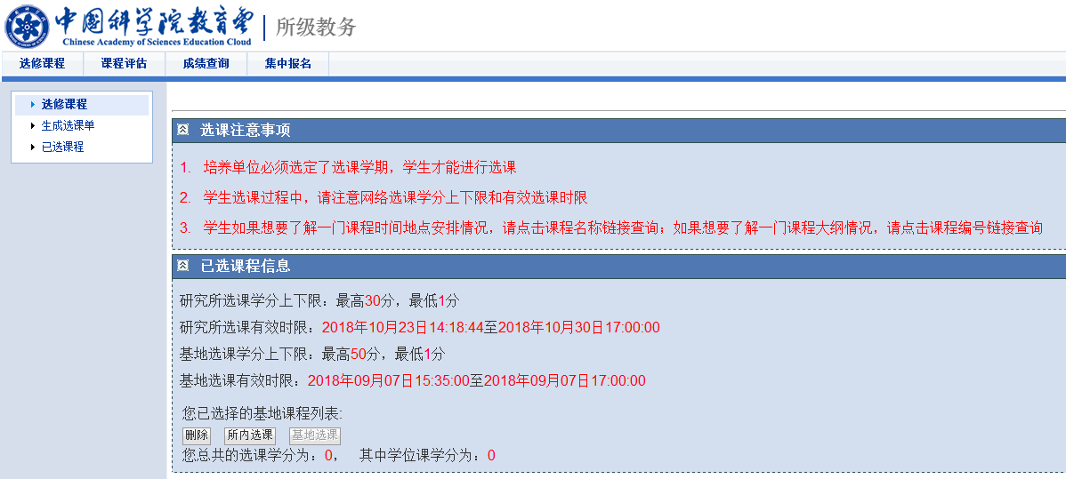

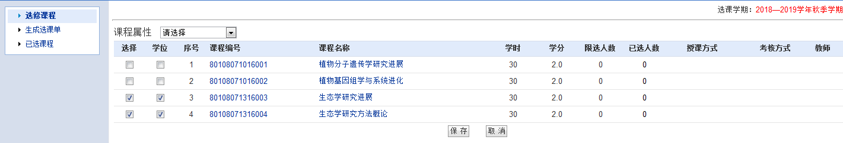

|  |  |  |  |
| --- | --- | --- | --- |
| **课程** | **日期** | **时间** | **地点** |
| 生态学研究方法概论 | 2018-11-5 | 下午1:30 到 5:00 | 1007会议室 |
| 2018-11-6 | 下午1:30 到 5:00 |
| 2018-11-7 | 下午1:30 到 5:00 |
| 2018-11-8 | 下午1:30 到 5:00 |
| 2018-11-9 | 下午1:30 到 5:00 |
| 2018-11-12 | 下午1:30 到 5:00 |
| 2018-11-13 | 下午1:30 到 5:00 |
| 2018-11-14 | 1:30-3:00PM |
| 生态学研究进展 | 2018-11-15 | 下午1:30 到 5:00 |
| 2018-11-16 | 下午1:30 到 5:00 |
| 2018-11-19 | 下午1:30 到 5:00 |
| 2018-11-20 | 下午1:30 到 5:00 |
| 2018-11-21 | 下午1:30 到 5:00 |
| 2018-11-22 | 下午1:30 到 5:00 |
| 2018-11-23 | 下午1:30 到 5:00 |
| 2018-11-26 | 1:30-3:00PM |